**졸업 프로젝트**

**프로젝트 설계서(1차)**

-아두이노와 웹서버를 이용한 스마트홈 오토메이션-

고지혜 201311193

김예찬 201311200

1. **개요**
   1. **프로젝트의 주요기능**

1) 안드로이드 기기 등록

처음으로 사용하는 안드로이드 기기의 경우 등록 과정을 거친다. 해당 기기의 아이디를 홈 오토메이션 시스템의 데이터베이스에 저장하여, 등록된 아이디를 가진 기기가 명령을 보낼 때만 서버에서 명령을 아두이노로 보내게 된다.

2) 집안의 사물 상태 확인

집 안의 전자제품과 조명의 On/Off상태, 커튼의 열림/닫힌 상태 등 집 안의 사물들의 상태를 안드로이드 앱에서 보여준다. 사물들의 상태는 변경이 있을 때 마다 서브 아두이노에서 웹 서버로 보내어 안드로이드 앱으로 보낸다.

3) 집안의 사물 제어

안드로이드 앱에서 LTE및 Wifi를 이용하여 get 방식을 통해 서버로 정보를 보내면 그 정보를 데이터 베이스에 저장한다. 중앙 아두이노에서는 이더넷 쉴드를 통해 인터넷에 연결하여 서버에서 php 파일을 요청하여 읽어와 디비에 저장되어 있는 명령 중 최근 명령을 가져온다. 명령을 분석하여 해당 되는 물체의 서브 아두이노에 신호를 보내어 제어한다.

집과 멀리 떨어진 외부에서도 와이파이나 핸드폰 데이터 통신을 이용하여 서버에 접근할 수 있으므로 아두이노로 명령을 보내는 것이 가능해진다.

4) 자동 제어

4-1) GPS 체크

사용자가 외출한 후 집에 돌아올 때 에어컨, 보일러, 컴퓨터(부팅이 오래 걸리는) 등 사용자가 집에 도착하기 전에 미리 틀어놓으면 좋은 전자제품들은 사용자의 GPS의 위도 경도와 중앙 아두이노 의 GPS의 위도 경도의 거리를 계산하여 적정 값 이하일 때 에어컨을 틀도록 신호를 보낸다.

외출 시에 계속해서 서버로 GPS의 위도 경도를 보내게 되면 와이파이 환경이 아닌 이상 데이터 통신비가 많이 들게 되므로 GPS계산은 안드로이드 앱에서 한다. 외출 모드로 전환하면 서버의 데이터베이스에서 중앙 아두이노의 GPS값을 한 번 읽어온 후에 안드로이드 앱에서 현재 GPS위치와 중앙 아두이노의 GPS값을 비교하여 적정 값 이하일 때 서버로 명령을 보내도록 한다.

4-2) 행동 패턴 분석

데이터 베이스에 저장되어 있는 사용자가 보내온 명령들의 내용, 시간, 빈도 등을 바탕으로 행동 패턴을 분석하여 서버에서 적절한 시간에 적절한 명령을 내려 스스로 사물들을 제어할 수 있도록 한다.

* 1. **소프트웨어 Top-Level 구조**

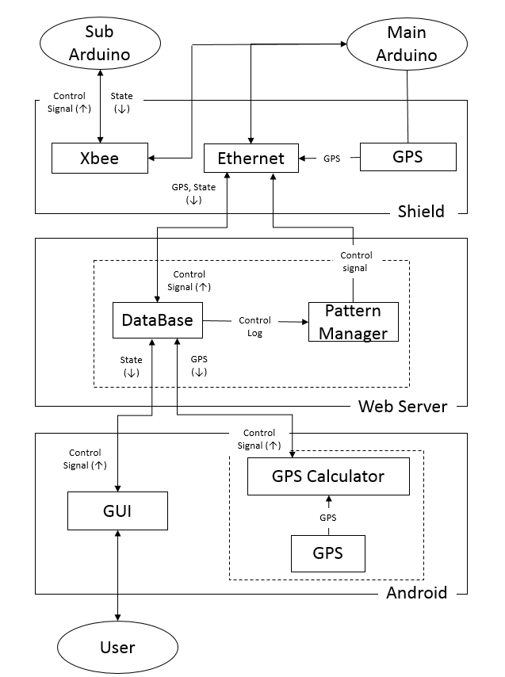

1. **컴포넌트(모듈)별 기능 정의**

**Xbee (Shield)** : Sub Arduino(이하 서브)와 Main Arduino(이하 메인)의 보드에 탑재되어 있는 아두이노 간의 통신을 위한 쉴드이다. 서브에서는 이를 통해 메인으로 현재 제어중인 제품의 상태를 보낸다. 또한 메인으로부터 전달된 제어 명령에 따라 제품들을 제어하기 위한 신호를 서브로 보낸다.

**GPS (Shield)** : 메인에 탑재되어 있는 쉴드이며, 메인과 User의 거리를 계산하기 위하여, 메인의 현재 위치를 얻기 위한 쉴드이다.

**Ethernet (Shield)** : 서브의 Xbee로부터 메인의 Xbee로 전달된 데이터를 웹서버로 보내는, 아두이노와 서버 통신을 위한 쉴드이다. 메인에서는 이를 통해 서브로부터 온 데이터와 GPS 쉴드로부터 받은 메인의 현재 위치를 서버로 보낸다. 또한 서버로부터 전달된 제어 명령을 Xbee를 통해서 서브로 전달하는 역할을 한다. 전달된 데이터들은 서버의 Database에 저장이 된다.

**DataBase (WebServer) :**  User와 Arduino 간의 통신 매체가 된다. 이를 통해 User는 제어 명령을 아두이노로 전달할 수 있으며, 아두이노의 상태를 원거리에서 확인할 수 있다. 또한 User의 제어 명령과 시간을 지속적으로 저장하여, User의 패턴을 분석할 수 있게 한다.

**Pattern Manager (WebServer)** : DB에 저장된 User의 명령과 시간, 위치를 이용하여, 사용자의 명령 패턴을 특정한 알고리즘을 이용하여 분석한다. 그리고 이를 통해 사용자 맞춤 서비스를 제공할 수 있다.

**GUI (Android)** : User에게 서버로부터 받은 아두이노의 상태를 보여주고, 단순한 인터페이스를 통해 아두이노가 설치된 제품을 제어할 수 있도록 한다.

**GPS Calculator (Android)** : 서버로부터 전송된 메인의 위치정보를 SQLite에 저장을 하고, 이것과 현재 User의 위치를 주기적으로 계산을 한다. 그리고 메인으로부터 일정거리 이내에 접근하면 사용자가 설정한 제어를 서버로 자동으로 전송한다.